ОТЧЕТ О ВЫПОЛНЕНИИ МЕРОПРИЯТИЙ,
ПРОВЕДЕННЫХ СОВЕТОМ ВЕТЕРАНОВ ЗАТО ЗВЕЗДНЫЙ
ДЕКАБРЕ 2021 ГОДА
№ | Наименование мероприятия | Дата и место проведения | Целевая группа | Кол-во участн. | Информирование о проведенном мероприятии (СМИ, социальные сети, фото с мероприятия)
1. | Наша организация поддержала акцию Пермского краевого отделения Всероссийской общественной организации ветеранов "Боевое братство" «Свеча памяти», посвященную 27-летию со дня начала антитеррористической операции в Чеченской республике. Участники акции возложили цветы и зажгли свою свечу памяти у мемориала «Время выбрало нас» на Аллее Славы ЗАТО Звездный. | 11 декабря 2021 года,  Мемориал «Время выбрало  нас» | Участники боевых действий и члены Общественной организации ветеранов ЗАТО Звездный | 17 | 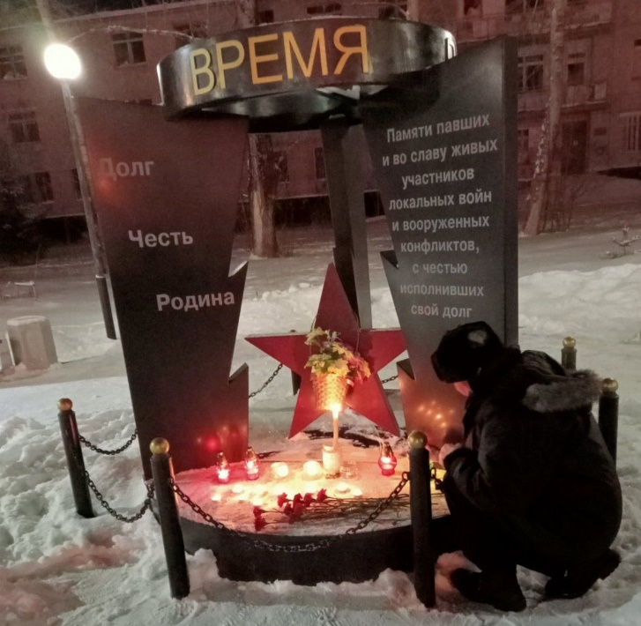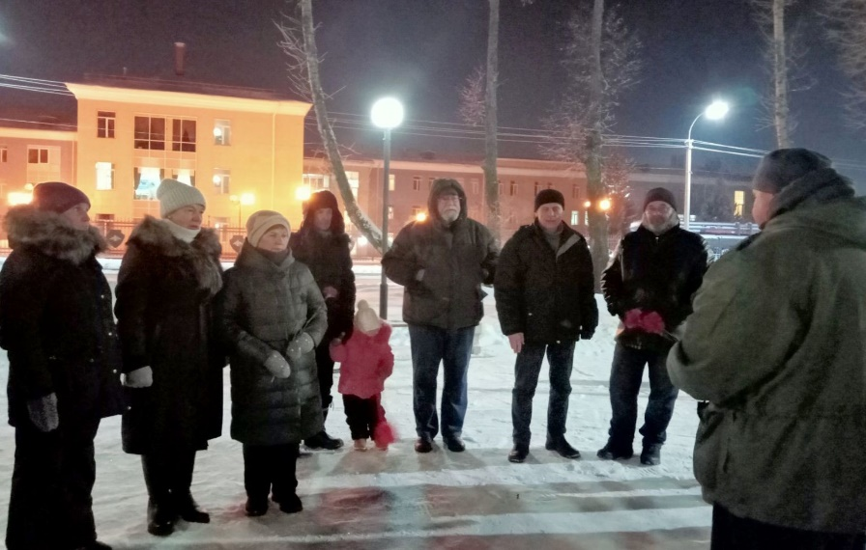  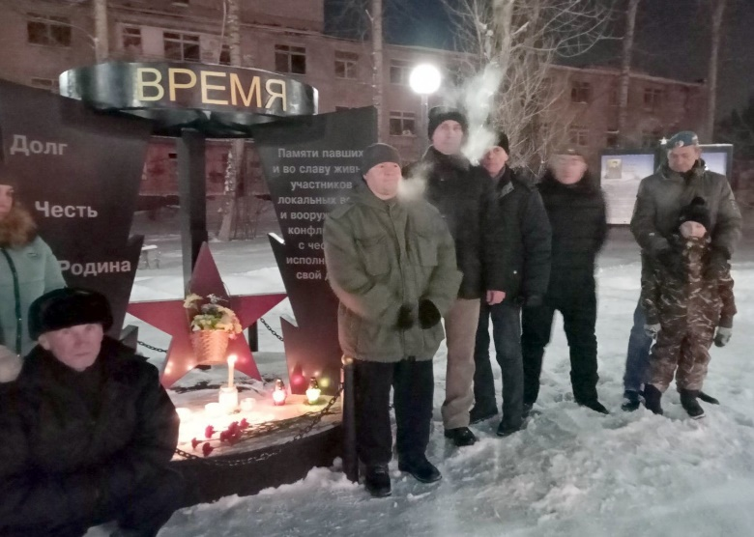  Размещено в соцсетях Вконтакте:https://vk.com/id570983835
2. | В преддверии празднования 62-й годовщины со дня образования Ракетных войск стратегического назначения, ветераны нашей организации посетили Музей 52-й ракетной дивизии. Экскурсию для нас провел руководитель музея. ветеран - ракетчик Владимир Сергеевич Цыганок. | 14 декабря 2021 года, Музей 52-й ракетной дивизии | Жители Звездного пенсионного возраста с членами своей семьи | 24 | 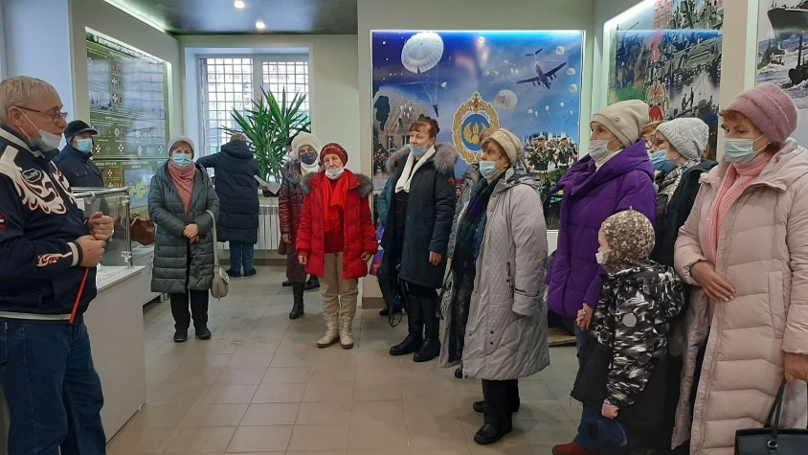  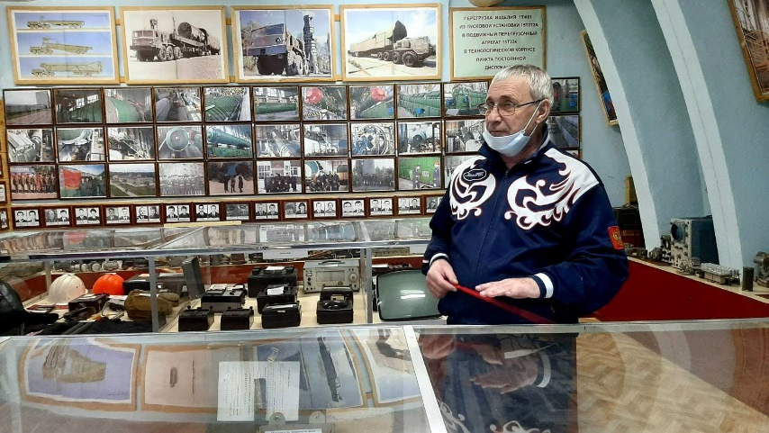  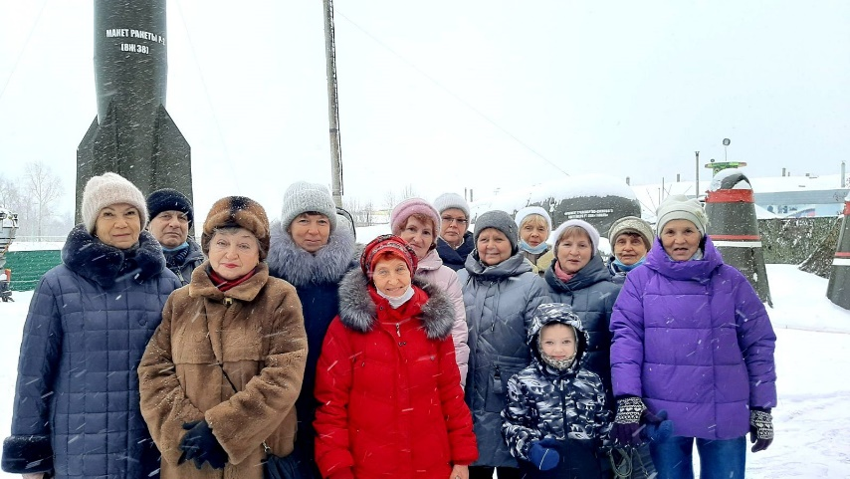  Размещено в соцсетях Вконтакте:https://vk.com/id570983835
3. | Проведено развлекательное новогоднее мероприятие «Поле чудес».  Мероприятие прошло интересно, зажигательно и весело! Всем участникам были вручены новогодние сувениры, а победителю был вручен приз. В перерывах между раундами мы с удовольствием слушали песни и аплодировали вокальному дуэту «Балагуры».  В конце программы нас пришел поздравить с наступающим Новым 2022 годом Дед Мороз. | 14 декабря 2021 года, Дворец культуры | Жители Звездного пенсионного возраста | 18 | 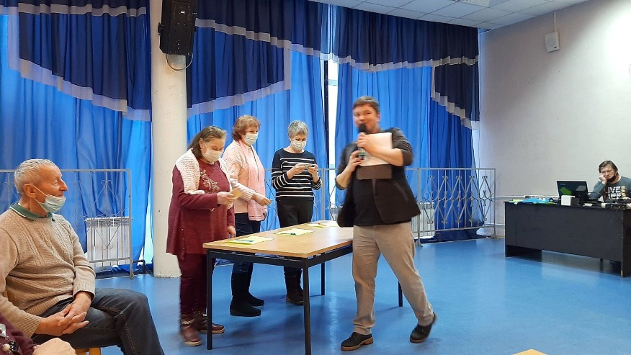  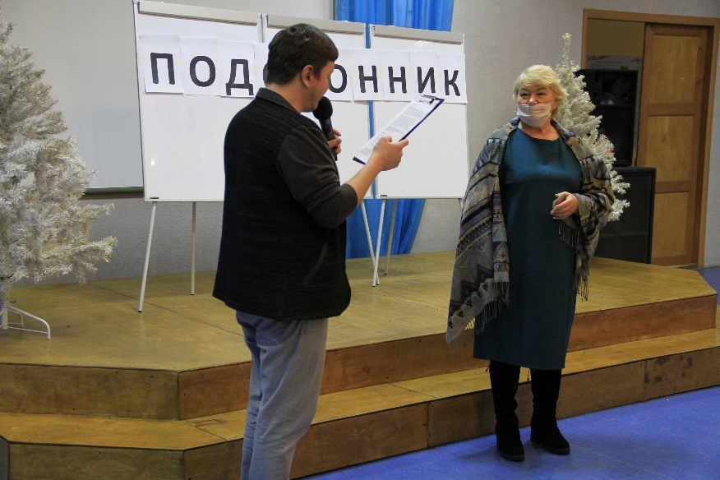  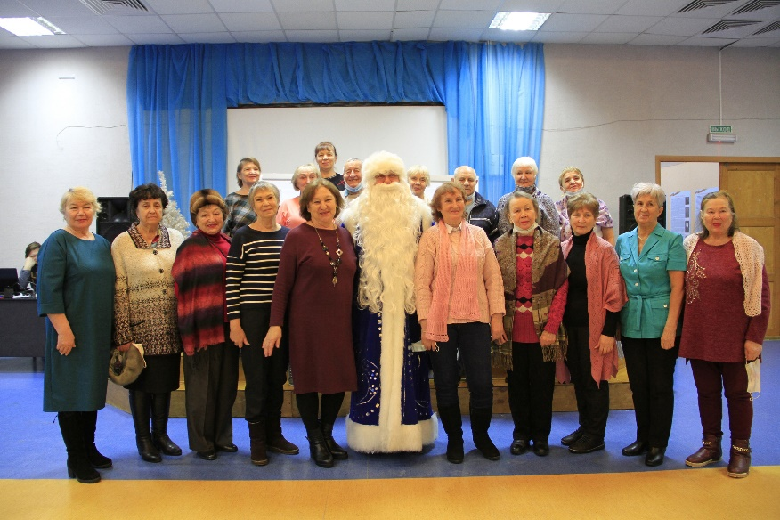  Размещено в соцсетях Вконтакте:https://vk.com/id570983835
4. | Организована экскурсия для ветеранов «Звездный путь», которую провели для нас учащиеся 8 класса средней школы совместно со своим классным руководителем Лариной Еленой Владимировной.  Мы любим наш Звездный и с удовольствием знакомимся с его прошлым и настоящим. | 23 декабря 2021 года,  ЗАТО Звездный | Жители Звездного пенсионного возраста, учащиеся СОШ | 18 | 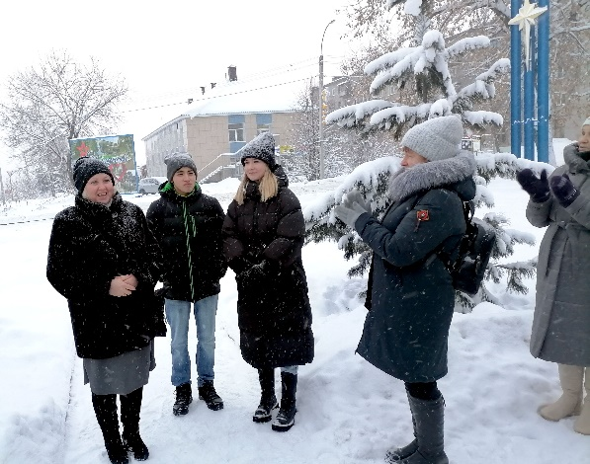  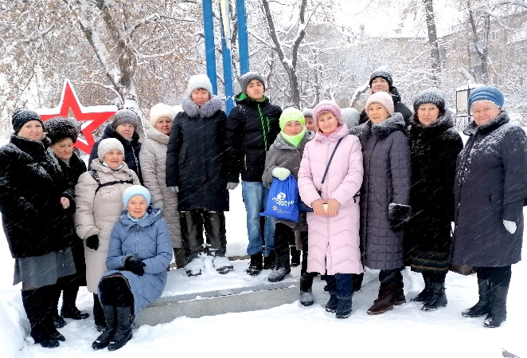  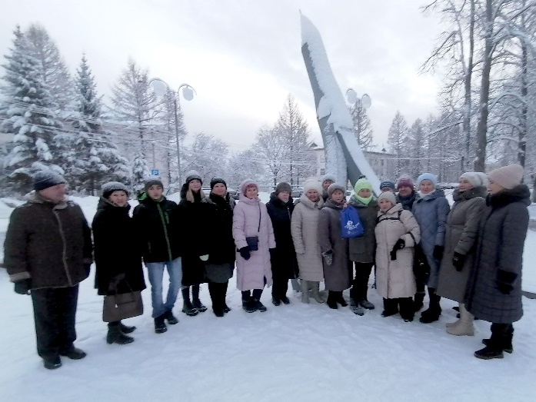  Размещено в соцсетях Вконтакте:https://vk.com/id570983835
5. | Организован коллективный выезд в Пермь. Ветераны побывали в большом зале филармонии на спектакле театра имени Георгия Вицина «Приходи ко мне на Новый Год». Яркая и динамичная комедия, наполненная искрометным юмором, романтическими сценами, а также любимыми новогодними песнями.  Зрители с радостью и удовольствием реагировали на это представление. Ветераны получили заряд бодрости, энергии и отличного настроения.  В заключение состоялась автобусная экскурсия по новогодней вечерней Перми. Профессиональный экскурсовод познакомил и увлекательно рассказал о красивейших местах города Перми. | 25 декабря 2021 года,  г. Пермь | Жители Звездного пенсионного возраста | 50 | 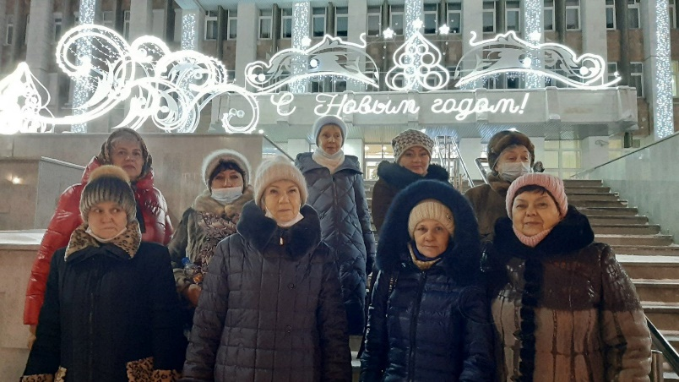  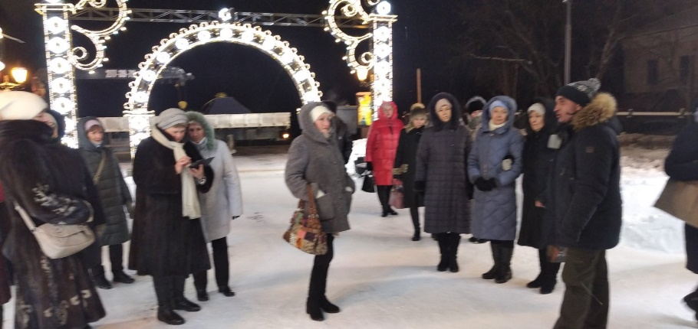  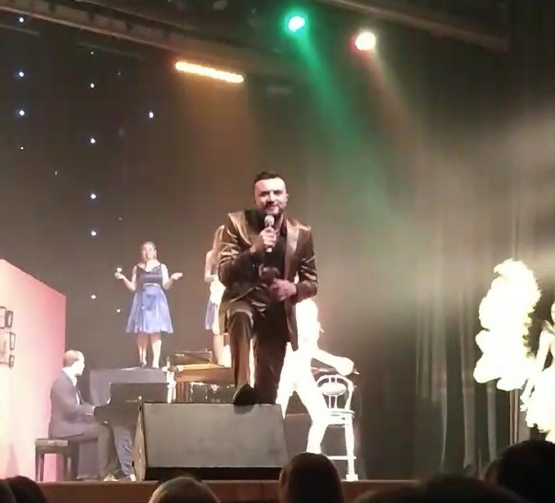  Размещено в соцсетях Вконтакте:https://vk.com/id570983835
6. | Активисты нашей организации провели новогоднее праздничное мероприятие «Новый год стучится веткой ели».  В течение 4 часов на лесной поляне были проведены интересные конкурсы, веселые спортивные состязания и игры. В гости пришли Дед Мороз со Снегурочкой, которые поздравили всех присутствующих с наступающим Новым годом и подарили новогодние подарки.  Налюбовавшись красотой зимнего леса, надышавшись морозным воздухом, радостные и счастливые мы возвращались домой. | 26 декабря 2021 года,  лесная зона ЗАТО Звездный | Жители Звездного пенсионного возраста | 26 | 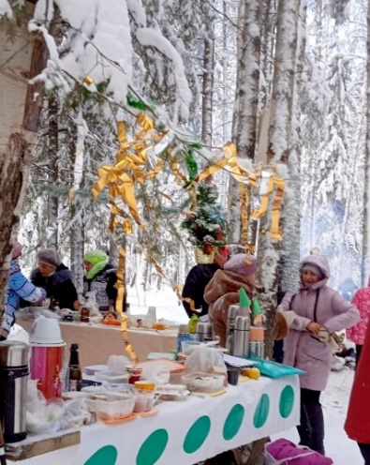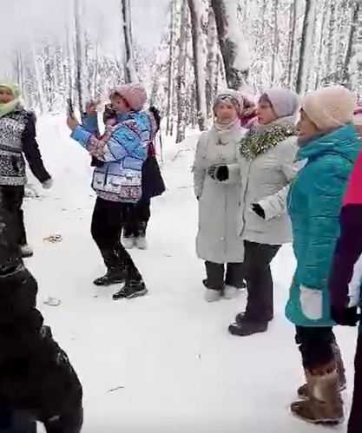  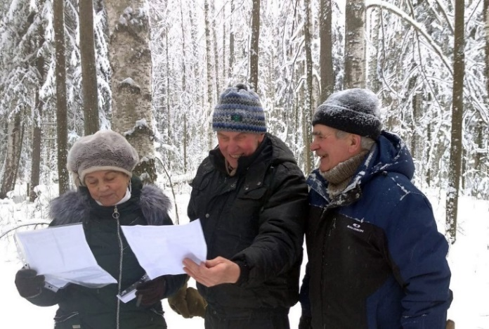  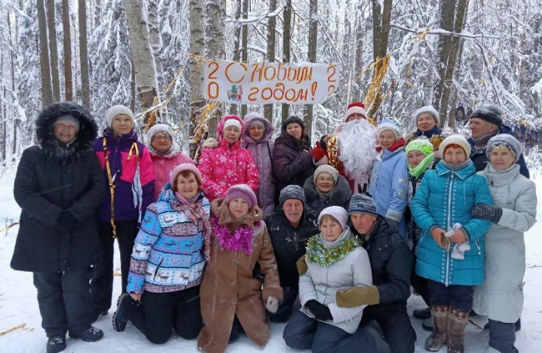  Размещено в соцсетях Вконтакте:https://vk.com/id570983835
7. | Вручение новогодних подарков ветеранам ВОВ, труженикам тыла и Детям Защитников Отечества («детям войны»). Членами Совета ветеранов были вручены 25 подарков. | 28-30 декабря, ЗАТО Звездный | Члены СВ и ветераны ВОВ, труженики тыла, дети войны | 32 | 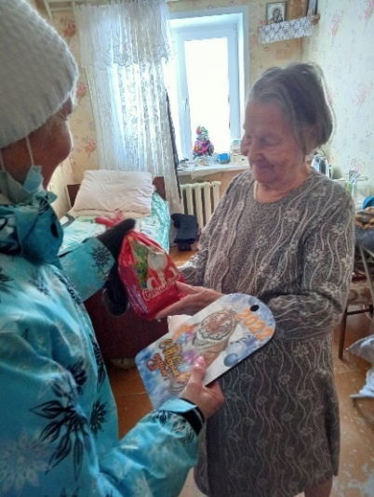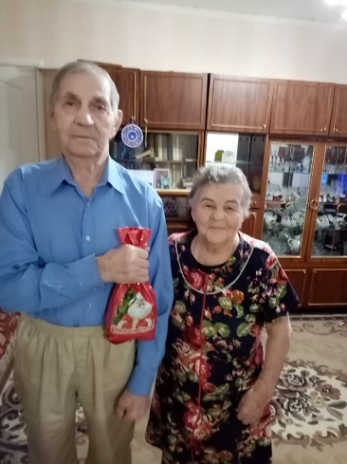  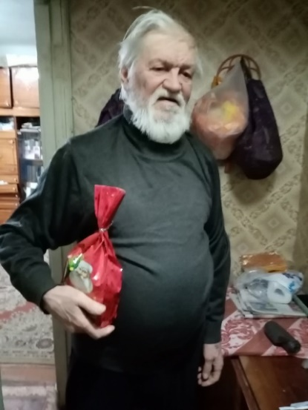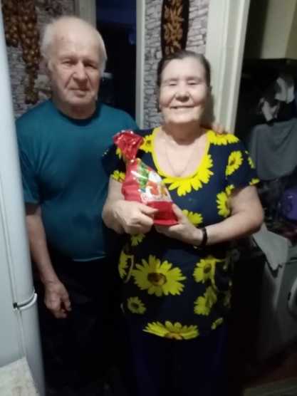
8. | Новогоднее праздничное мероприятие. Пели, танцевали и участвовали в развлекательной праздничной программе, которую подготовили для нас работники Дворца культуры. | 29 декабря  2021 года,  Дворец культуры | Члены СВ и творческого коллектива хора ветеранов «Уралочка» | 36 | 